**Содержание**

|  |
| --- |
| Введение ---------------------------------------------------------------------------2 |
| 1. Теоретическая часть |
| 1.1. Понятие и назначение компьютерной сети----------------------------3 |
| 1.2. Искусственные и реальные сети ----------------------------------------4 |
| 1.3. Классификация по территориальной распространенности-------5-8 |
|  |
| 1.4. Классификация сетей по принадлежности ----------------------------9 |
|  |
| 1.5..Классиффикация по топологии компьютерных сетей----------10-12  1.6. Классификация по организации взаимодействия ПК-----------13-15 |
|  |
| 2. Практическая часть ------------------------------------------------------16-23 |
| Заключение ----------------------------------------------------------------------24 |
| Список литературы -------------------------------------------------------------25 |
|  |

**Введение**

Общей целью выполнения курсовой работы является показ знаний, приобретенных в процессе изучения дисциплины Информатика, а также применение навыков владения прикладным программным обеспечением к решению практических задач.

Теоретическая часть курсовой работы связана с рассмотрением классификации компьютерных сетей. Данная тема весьма актуальна для настоящего времени. В работе рассмотрены: понятие Компьютерные сети и их классификация.

В практической части курсовой работы решается задача по созданию сводки о реализации товара за один день с расчетом итогов по торговым точкам; создание итоговой таблицы и предоставить результат в графическом виде; создание сводной таблицы. Задание выполнено с использованием табличного процессора Microsoft Excel и текстового редактора Microsoft Office 2007.

**1. Классификация компьютерных сетей.**

**1.1. Понятие и назначение компьютерной сети.**

**Компьютерная сеть** - это совокупность компьютеров, соединенных линиями связи, обеспечивающая пользователям сети потенциальную возможность совместного использования ресурсов всех компьютеров. С другой стороны, проще говоря, **компьютерная сеть** - это совокупность компьютеров и различных устройств, обеспечивающих информационный обмен между компьютерами в сети без использования каких-либо промежуточных носителей информации.

**Основное назначение компьютерных сетей** - совместное использование ресурсов и осуществление интерактивной связи как внутри одной фирмы, так и за ее пределами. Ресурсы (resources) - это данные, приложения и периферийные устройства, такие, как внешний дисковод, **принтер**, мышь, модем или джойстик.

Компьютеры, входящие в сеть выполняют следующие функции:

* организацию доступа к сети
* управление передачей информации
* предоставление вычислительных ресурсов и услуг пользователям сети

**1.2.Искусственные и реальные сети**

По способу организации сети подразделяются на реальные и искусственные.

Искусственные сети (псевдосети) позволяют связывать компьютеры вместе через последовательные или параллельные порты и не нуждаются в дополнительных устройствах. Иногда связь в такой сети называют связью по нуль-модему (не используется модем). Само соединение называют нуль-модемным. Искусственные сети используются, когда необходимо перекачать информацию с одного компьютера на другой. MS-DOS и windows снабжены специальными программами для реализации нуль-модемного соединения.

Основной недостаток - низкая скорость передачи данных и возможность соединения только двух компьютеров.

Реальные сети позволяют связывать компьютеры с помощью специальных устройств коммутации и физической среда передачи данных.

Основной недостаток - необходимость в дополнительных устройствах.

В дальнейшем употребляя термин, компьютерная сеть будем иметь в ввиду реальные сети.

Все многообразие компьютерных сетей можно классифицировать по группе признаков:

1) Территориальная распространенность;

2) Ведомственная принадлежность;

3) Скорость передачи информации;

4) Тип среды передачи;

5) Топология;

6) Организация взаимодействия компьютеров.

**1.3.По территориальной распространенности**

По территориальной распространенности сети могут быть локальными, глобальными, и региональными.

**Локальные** - это сети, перекрывающие территорию не более 10 $м^{2}$

**Региональные** - расположенные на территории города или области

**Глобальные** на территории государства или группы государств, например, всемирная сеть Internet.

В классификации сетей существует два основных термина: LAN и wAN.

**LAN (Local Area Network)** - локальные сети, имеющие замкнутую инфраструктуру до выхода на поставщиков услуг. Термин "LAN" может описывать и маленькую офисную сеть, и сеть уровня большого завода, занимающего несколько сотен гектаров. Зарубежные источники дают даже близкую оценку - около шести миль (10 км) в радиусе; использование высокоскоростных каналов.

**wAN (wide Area Network)** - глобальная сеть, покрывающая большие географические регионы, включающие в себя как локальные сети, так и прочие телекоммуникационные сети и устройства. Пример wAN - сети с коммутацией пакетов (Frame relay), через которую могут "разговаривать" между собой различные компьютерные сети.

Термин "корпоративная сеть" также используется в литературе для обозначения объединения нескольких сетей, каждая из которых может быть построена на различных технических, программных и информационных принципах.

**Локальные сети** являются сетями закрытого типа, доступ к ним разрешен только ограниченному кругу пользователей, для которых работа в такой сети непосредственно связана с их профессиональной деятельностью. Глобальные сети являются открытыми и ориентированы на обслуживание любых пользователей.

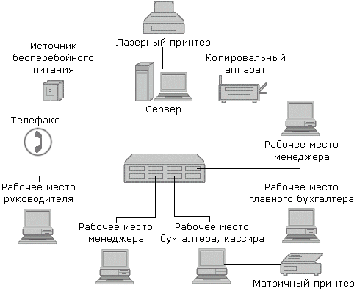

Рисунок 1. Пример локальной сети.

Компьютеры, входящие в сеть, могут совместно использовать:

* данные;
* принтеры;
* факсимильные аппараты;
* модемы;
* другие устройства.

Данный список постоянно пополняется, так как возникают новые способы совместного использования ресурсов. Самые первые типы локальных сетей не могли соответствовать потребностям крупных предприятий, офисы которых обычно расположены в различных местах. Но как только преимущества компьютерных сетей стали неоспоримы, и сетевые программные продукты начали заполнять рынок, перед корпорациями - для сохранения конкурентоспособности - встала задача расширения сетей. Так на основе локальных сетей возникли более крупные системы.

Сегодня, когда географические рамки сетей раздвигаются, чтобы соединить пользователей из разных городов и государств, ЛВС превращаются в глобальную вычислительную сеть [ГВС (WAN)], а количество компьютеров в сети уже может варьироваться от десятка до нескольких тысяч.

**Глобальная вычислительная сеть** (ГВС или WAN - World Area NetWork) - сеть, соединяющая компьютеры, удалённые географически на большие расстояния друг от друга. Отличается от локальной сети более протяженными коммуникациями (спутниковыми, кабельными и др.). Глобальная сеть объединяет локальные сети.

**Городская сеть** (MAN - Metropolitan Area NetWork) - сеть, которая обслуживает информационные потребности большого города.

**Сеть банка** представляет собой част­ный случай корпоративной сети крупной компании. Очевидно, что специфика банковской деятельности предъявляет жесткие требования к системам защиты информации в компьютерных сетях банка. Не менее важную роль при построении корпоративной сети играет необходимость обеспечения безотказной и бесперебойной работы, поскольку даже кратковременный сбой в ее работе может привести к гигантским убыткам. И, наконец, требуется обеспечить быструю и надежную передачу большого объема данных, поскольку многие прикладные банковские программы должны работать в режиме реального времени. Сеть объединяет в структурированную и управляемую замкнутую систему все принадлежащие компании информационные устройства: отдельные компьюте­ры и локальные вычислительные сети (LAN), хост-серверы, рабочие станции, телефоны, факсы, офис­ные АТС, сети банкоматов, онлайновые терминалы.

Касаясь вопроса предпочтительной архитектуры банковской сети, можно отметить, что наиболее распространенной в европейских странах и актуаль­ной на сегодня для российских банков является то­пология "звезда" **\***, простая или многоуровневая, с главным офисом в центре, соединенным с региональ­ными отделениями.

**1.4.Классификация сетей по принадлежности**

По принадлежности различают ведомственные и государственные сети.

**Ведомственные** принадлежат одной организации и располагаются на ее территории.

**Государственные** сети - сети, используемые в государственных структурах.

**По скорости передачи**

По скорости передачи информации компьютерные сети делятся на низко-, средне- и высокоскоростные.

* низкоскоростные (до 10 Мбит/с),
* среднескоростные (до 100 Мбит/с),
* высокоскоростные (свыше 100 Мбит/с);

Для определения скорости передачи данных в сети широко используется бод.

**Baud (бод) -** Единица скорости передачи сигнала, измеряемая числом дискретных переходов или событий в секунду. Если каждое событие представляет собой один бит, бод эквивалентен, бит/сек (в реальных коммуникациях это зачастую не выполняется).

**По типу среды передачи**

По типу среды передачи сети разделяются на:

*Проводные-*коаксиальные, на витой паре, оптоволоконные.

*Беспроводные-*с передачей информации по радиоканалам, в инфракрасном диапазоне.

**1.5.Топологии компьютерных сетей**

Введем определения.

**Узел** сети представляет собой компьютер, либо коммутирующее устройство сети.

**Ветвь** сети - это путь, соединяющий два смежных узла.

Узлы сети бывают трёх типов:

оконечный узел - расположен в конце только одной ветви;

промежуточный узел - расположен на концах более чем одной ветви;

смежный узел - такие узлы соединены, по крайней мере, одним путём, не содержащим никаких других узлов.

Способ соединения компьютеров в сеть называется её ***топологией[1]***

Наиболее распространенные виды топологий сетей:

уыакепм.bmp

Содержит только два оконечных узла, любое число промежуточных узлов и имеет только один путь между любыми двумя узлами.

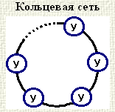

Сеть, в которой к каждому узлу присоединены две и только две ветви.

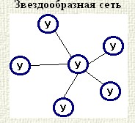

Сеть, в которой имеется только один промежуточный узел.

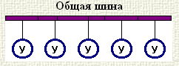

В этом случае подключение и обмен данными производится через общий канал связи, называемый общей шиной.

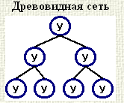

Сеть, которая содержит более двух оконечных узлов и, по крайней мере, два промежуточных узла, и в которой между двумя узлами имеется только один путь.

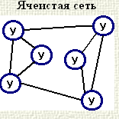

Сеть, которая содержит, по крайней мере, два узла, имеющих два или более пути между ними.

**Полносвязная сеть.** Сеть, в которой имеется ветвь между любыми двумя узлами.

**1.6. Классификация по организации взаимодействия ПК**

С точки зрения организации взаимодействия компьютеров, сети делят на одноранговые (Peer-to-Peer Network) и с выделенным сервером (Dedicated Server Network).

***Одноранговые сети***

Все компьютеры одноранговой сети равноправны. Любой пользователь сети может получить доступ к данным, хранящимся на любом компьютере.

Одноранговые сети могут быть организованы с помощью таких операционных систем, как LANtastic, windows'3.11, Novell Netware Lite. Указанные программы работают как с DOS, так и с windows. Одноранговые сети могут быть организованы также на базе всех современных 32-разрядных операционных систем - windows 9x\ME\2k, windows NT workstation версии, OS/2) и некоторых других.

*Достоинства одноранговых сетей:*

1. Наиболее просты в установке и эксплуатации.

2. Операционные системы DOS и windows обладают всеми необходимыми функциями, позволяющими строить одноранговую сеть.

*Недостатки:*

В условиях одноранговых сетей затруднено решение вопросов защиты информации. Поэтому такой способ организации сети используется для сетей с небольшим количеством компьютеров и там, где вопрос защиты данных не является принципиальным.

***Иерархические сети***

В иерархической сети при установке сети заранее выделяются один или несколько компьютеров, управляющих обменом данных по сети и распределением ресурсов. Такой компьютер называют сервером.

Любой компьютер, имеющий доступ к услугам сервера называют клиентом сети или рабочей станцией.

Сервер в иерархических сетях - это постоянное хранилище разделяемых ресурсов. Сам сервер может быть клиентом только сервера более высокого уровня иерархии. Поэтому иерархические сети иногда называются сетями с выделенным сервером.

Серверы обычно представляют собой высокопроизводительные компьютеры, возможно, с несколькими параллельно работающими процессорами, с винчестерами большой емкости, с высокоскоростной сетевой картой (100 Мбит/с и более).

Иерархическая модель сети является наиболее предпочтительной, так как позволяет создать наиболее устойчивую структуру сети и более рационально распределить ресурсы.

Также достоинством иерархической сети является более высокий уровень защиты данных.

К недостаткам иерархической сети, по сравнению с одноранговыми сетями, относятся:

1. Необходимость дополнительной ОС для сервера.

2. Более высокая сложность установки и модернизации сети.

3. Необходимость выделения отдельного компьютера в качестве сервера

***Две технологии использования сервера***

Различают две технологии использования сервера: технологию *файл-сервера* и архитектуру *клиент-сервер.*

В первой модели используется файловый сервер, на котором хранится большинство программ и данных. По требованию пользователя ему пересылаются необходимая программа и данные. Обработка информации выполняется на рабочей станции.

В системах с архитектурой клиент-сервер обмен данными осуществляется между приложением-клиентом (front-end) и приложением-сервером (back-end). Хранение данных и их обработка производится на мощном сервере, который выполняет также контроль за доступом к ресурсам и данным. Рабочая станция получает только результаты запроса. Разработчики приложений по обработке информации обычно используют эту технологию.

Использование больших по объему и сложных приложений привело к развитию многоуровневой, в первую очередь трехуровневой архитектуры с размещением данных на отдельном сервере базы данных (БД). Все обращения к базе данных идут через сервер приложений, где они объединяются.

**2.Практическая часть**

***Условие задачи***

***Вариант 15***

Пекарня реализует свою продукцию через три торговых точки: две булочные и кафе.

1. Создать сводку о реализации товара за один день по приведенной ниже форме (табл.1) и произвести вычисления по графе «Сумма, руб.» с расчетом итогов по торговым точкам.

2. Сформировать итоговую таблицу (табл.2), выполнив консолидацию по категории, результаты представить в графическом виде.

3. Создать сводную таблицу, выполнив группировку данных по виду хлебобулочных изделий (белый хлеб, черный хлеб), для всех торговых точек.

Таблица №1 – Сводка о реализации товара за один день

|  |  |  |  |
| --- | --- | --- | --- |
| Наименование | Количество, шт. | Цена, руб. | Сумма, руб. |
| Булочная №1 | | | |
| Городской | 50 | 10 |  |
| Ржаной | 75 | 12 |  |
| Бородинский | 20 | 11 |  |
| Батон белый | 25 | 14 |  |
| Лаваш | 20 | 20 |  |
| ИТОГО |  |  |  |
| Булочная №2 | | | |
| Городской | 120 | 10 |  |
| Ржаной | 100 | 12 |  |
| Лаваш | 20 | 20 |  |
| Калач | 10 | 15 |  |
| ИТОГО |  |  |  |
| Кафе «XXI век» | | | |
| Выпечка | 150 | 13 |  |
| Батон белый | 7 | 14 |  |
| Ржаной | 5 | 12 |  |
| Лаваш | 50 | 20 |  |
| ИТОГО |  |  |  |
| ВСЕГО |  |  |  |

Таблица №2 – Итоговая таблица

|  |  |  |  |
| --- | --- | --- | --- |
| Наименование | Количество, шт. | Цена, руб. | Сумма, руб. |
| Городской |  |  |  |
| Ржаной |  |  |  |
| Бородинский |  |  |  |
| Выпечка |  |  |  |
| Батон белый |  |  |  |
| Лаваш |  |  |  |
| Калач |  |  |  |
| ИТОГО |  |  |  |

***Описание реализации алгоритма решения задачи.***

1. Открываем программу MS Excel.
2. Создаем книгу с именем ***«Пекарня»***.
3. *Лист 1* переименовываем в ***«Расчет 1»***.
4. На листе ***«Расчет 1»*** создаем сводку о реализации товара за один день и вносим данные по приведенной форме (табл.1).
5. Производим вычисления по графе ***«Сумма, руб.»*** с расчетом итогов по торговым точкам следующим образом:

Заносим в ячейку D3 формулу:

* =B3*C3

Копируем формулу из ячейки D3 в ячейки D4; D5; D6; D7; D10; D11; D12; D13; D16; D17; D18; D19.

Затем вносим формулы для ячеек ***«ИТОГО»***:

* в ячейку D8 формулу: = СУММ(D3:D7)
* в ячейку D14 формулу: =СУММ(D10:D13)
* в ячейку D20 формулу: =СУММ(D16:D19)

После вычислим ячейку ***«ВСЕГО»***:

* в ячейку D21вносим формулу: =СУММ(D8;D14;D20)

Заполнили графу ***«Сумма, руб.»*** и получили сводку о реализации товара за один день (рис.1).

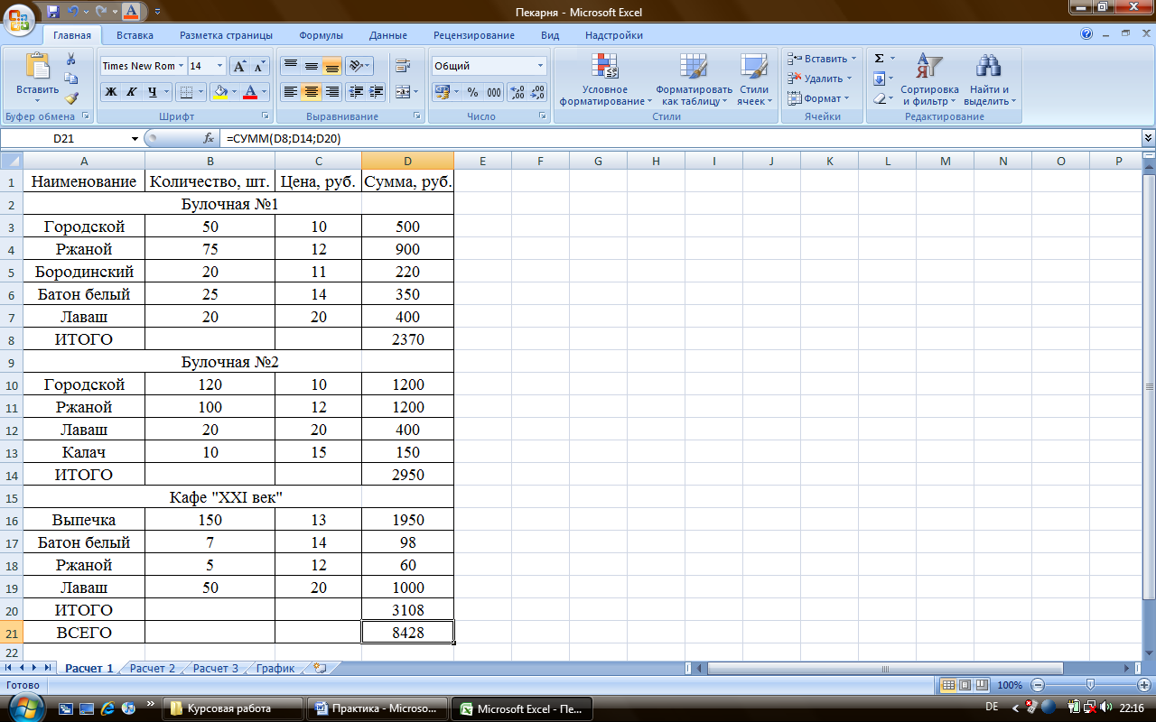

Рис. 1. Сводку о реализации товара за один день.

6. *Лист 2* переименовываем в ***«Расчет 2»***.

7. На листе ***«Расчет 2»*** формируем итоговую таблицу по приведенной форме (табл.2).

8. В итоговую таблицу вносим данные с листа ***«Расчет 1»***.

Заполняем графу ***«Количество, шт.»***:

* в ячейку B2 вводим формулу: =СУММ('Расчет 1'!B3;'Расчет 1'!B10)
* в ячейку B3 вводим формулу: =СУММ('Расчет 1'!B4;'Расчет 1'!B11;'Расчет 1'!B18)
* в ячейку B4 вводим формулу: =СУММ('Расчет 1'!B5)
* в ячейку B5 вводим формулу: =СУММ('Расчет 1'!B16)
* в ячейку B6 вводим формулу: =СУММ('Расчет 1'!B6;'Расчет 1'!B17)
* в ячейку B7 вводим формулу: =СУММ('Расчет 1'!B7;'Расчет 1'!B12;'Расчет 1'!B19)
* в ячейку B8 вводим формулу: =СУММ('Расчет 1'!B13)

Заполняем графу ***«Цена, руб.»***:

* копируем данные о ценах с листа ***«Расчет 1»*** на лист ***«Расчет 2»***.

9. Производим вычисления по графе ***«Сумма, руб.»*** с расчетом итога.

Заносим в ячейку D2формулу:

* =B2*C2

Копируем формулу из ячейки D2 в ячейки D3; D4; D5; D6; D7; D8.

Затем вносим формулу для ячейки ***«ИТОГО»***:

* в ячейку D9 формулу: = СУММ(D2:D8)

Заполнили все графы и получили итоговую таблицу (рис.2).

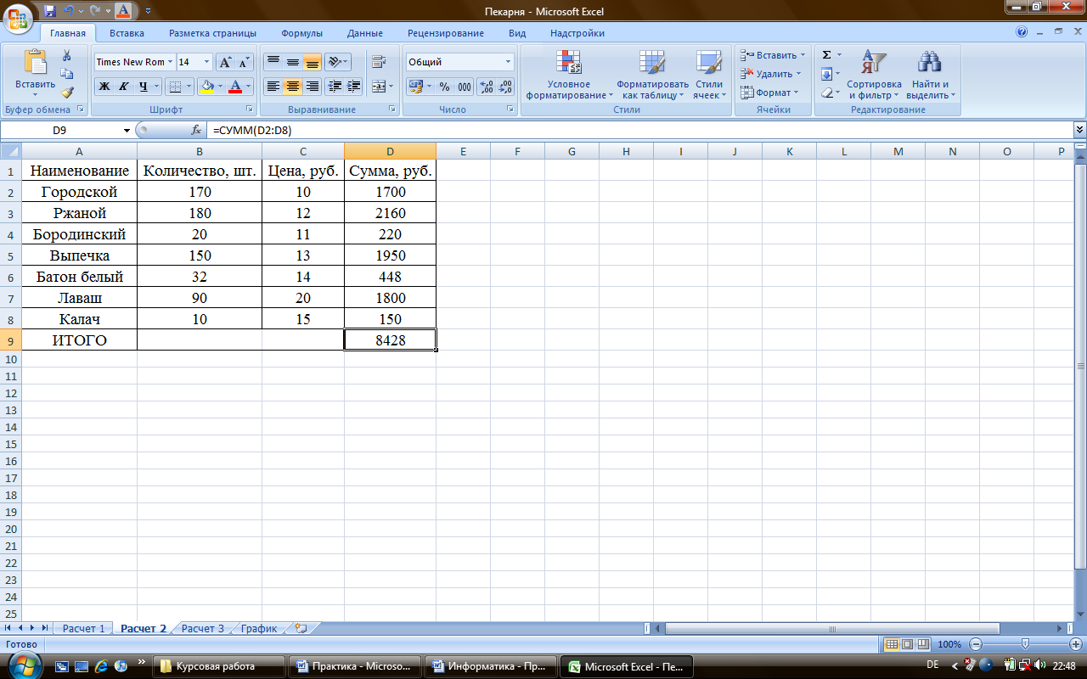

Рис. 2. Итоговая таблица.

10. Выделяем любую ячейку на *Итоговой таблице* и нажимаем *Вставка – График*. Полученный график переносим на *Лист 3*, который переименовываем в ***«График»***.

Получили итоговую таблицу в виде графика (рис.3).

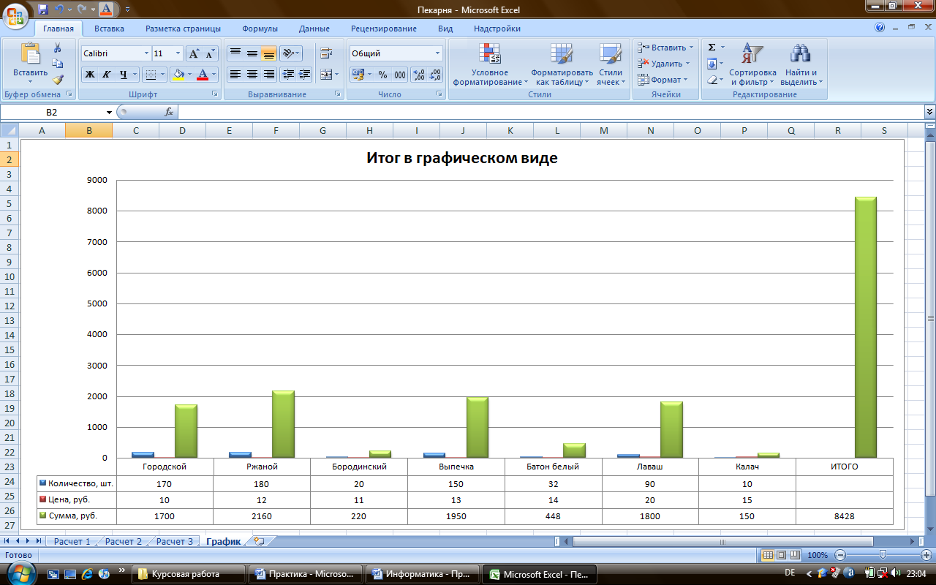

Рис. 3. График итоговой таблицы.

На листе ***«Расчет 1»*** добавляем графу ***«Вид»*** и заполняем для каждого наименования хлеба. Добавляем по одной строке после строк с названием торговых точек. В три новых строки вносим значения как в ячейках A1:E1 (рис.4).

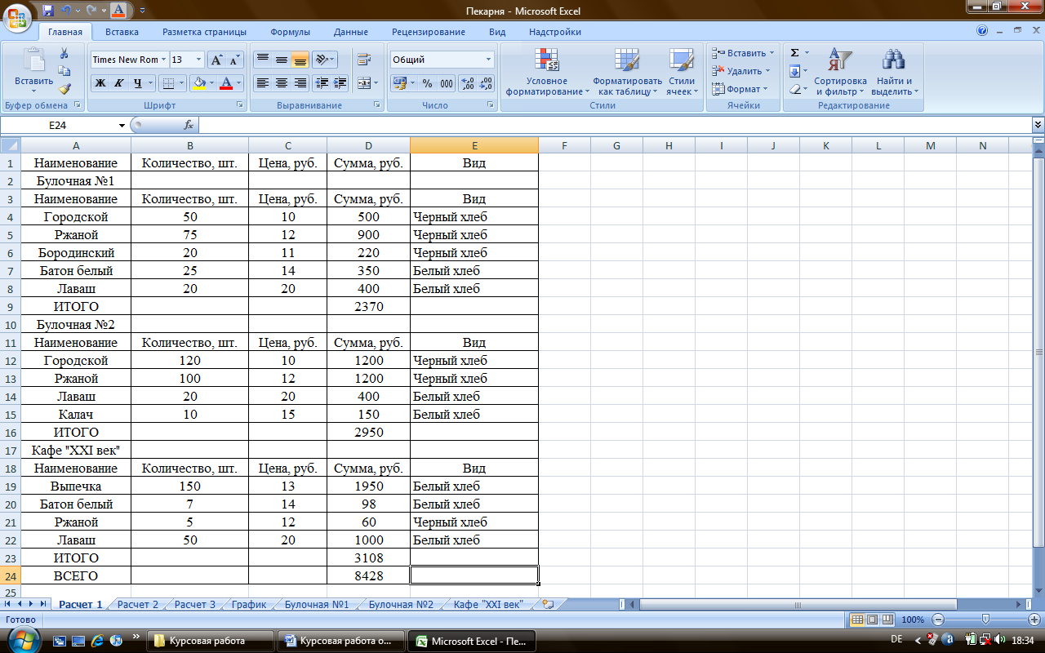

Рис. 4.

12. На листе ***«Расчет 1»*** выделяем ячейки А3:Е8 и нажимаем *Вставка - Сводная таблица*.

13. В открывшемся окне выделяем все поля для добавления в отчет. Начиная с вида, потом название, количество, цена, сумма. В ячейку А2 переименовываем в «*Булочную №1»*. *Лист 4* переименовываем в лист с именем ***«Сводная таблица Булочной №1»***.

Получили сводную таблицу торговой точки «Булочная №1» (рис.5).

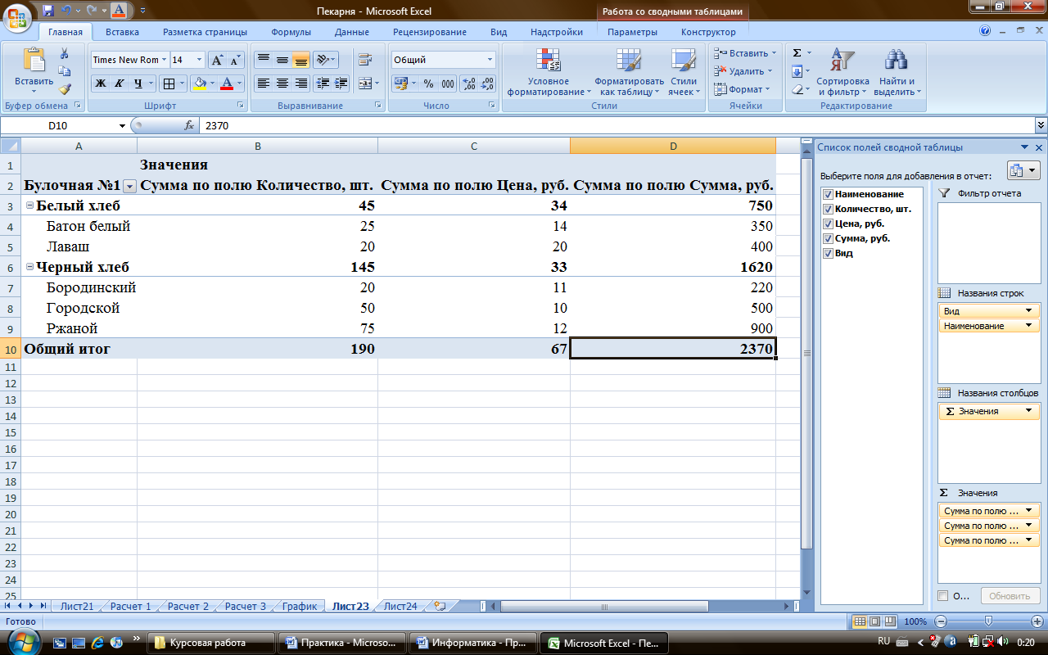

Рис. 5. Сводная таблица «Булочной №1».

14. На листе ***«Расчет 1»*** выделяем ячейки А11:Е15 и нажимаем *Вставка - Сводная таблица*.

15. В открывшемся окне выделяем все поля для добавления в отчет. Начиная с вида, потом название, количество, цена, сумма. В ячейку А2 переименовываем в «*Булочную №2»*. *Лист 5* переименовываем в лист с именем ***«Сводная таблица Булочной №2»***.

Получили сводную таблицу торговой точки «Булочная №2» (рис.6).

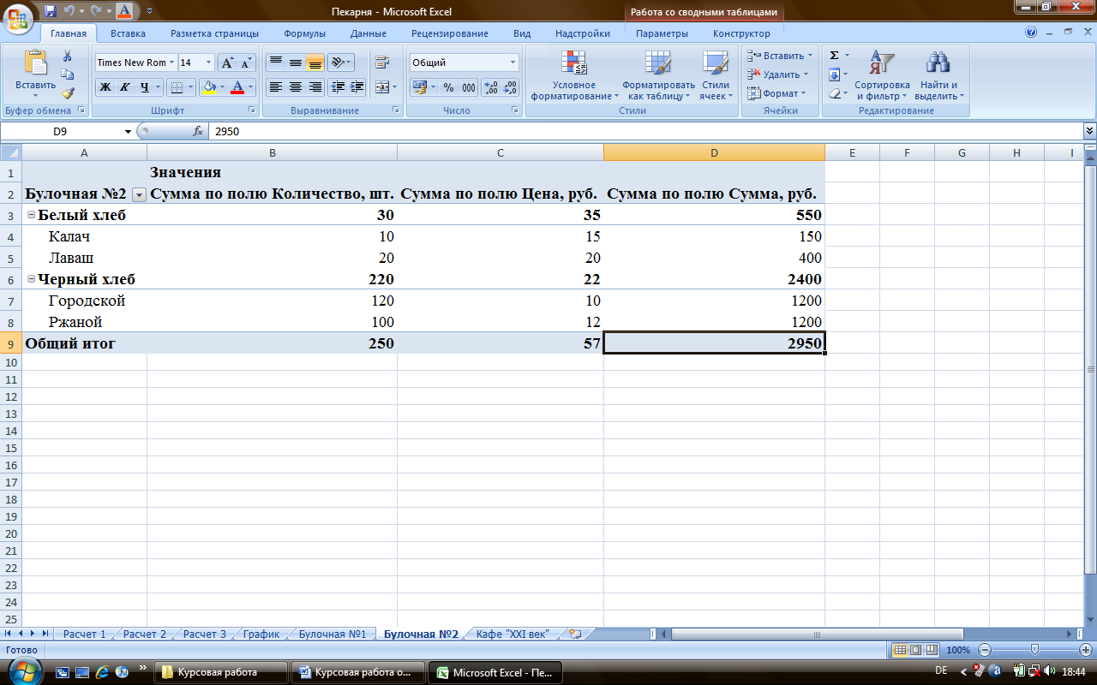

Рис. 6. Сводная таблица «Булочной №2».

16. На листе ***«Расчет 1»*** выделяем ячейки А18:Е22 и нажимаем *Вставка - Сводная таблица*.

17. В открывшемся окне выделяем все поля для добавления в отчет. Начиная с вида, потом название, количество, цена, сумма. В ячейку А2 переименовываем в «*Кафе "XXI век"»*. *Лист 6* переименовываем в лист с именем ***«Сводная таблица Кафе "XXI век"»***.

Получили сводную таблицу торговой точки «Кафе "XXI век"» (рис.7).

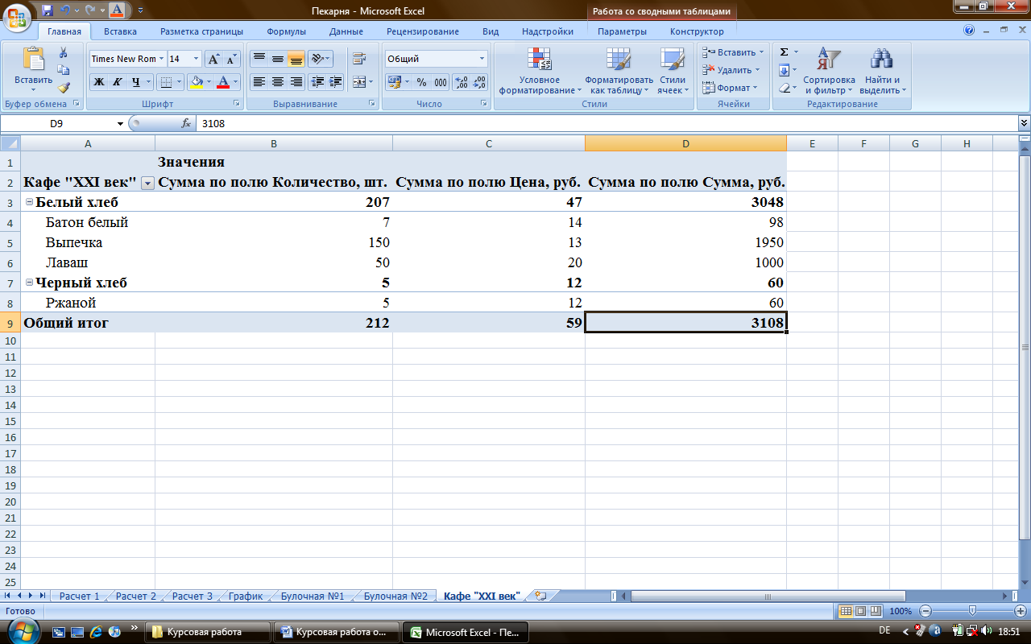

Рис. 7. Сводная таблица «Кафе "XXI век"».

**Заключение**

На сегодняшний день в мире существует более 130 миллионов ком­пьютеров и бо­лее 80 % из них объединены в различные информационно-вычислительные сети от малых локальных сетей в офисах до глобальных сетей типа Internet. Сети ЭВМ врываются в жизнь людей, как в профессиональную деятельность, так и в быт - самым неожиданным и массовым образом. Знания о сетях и навыки работы в них становятся необходимыми множеству людей.

Всемирная тенденция к объ­единению компьютеров в сети обусловлена рядом важных причин, таких как ускорение пе­редачи ин­формационных сообщений, возможность быстрого обмена информацией между пользователями, получение и передача сообщений (факсов, E - Mail писем и прочего) не отходя от рабочего места, возможность мгновенного получения любой информации из лю­бой точки земного шара, а так же об­мен информацией между компьютерами разных фирм производителей, ра­бо­тающих под разным программным обеспечением.

Современные локальные сети строятся с учетом возможности развития технологии в течение 10 — 15 лет, тем самым, переводя расходы на построение компьютерных сетей в разряд капитальных вложений. Новые же протоколы локальных сетей, постепенно приобретающие популярность, позволят в будущем не только значительно увеличить полосу пропускания, но и предоставят качественно новые возможности для пользователей.

Существенным элементом современных компьютерных сетей становятся системы автоматизации управления ими, позволяющие переложить сложную задачу анализа состояния сети с оператора на программу. Это позволяет использовать в качестве администраторов сетей менее квалифицированных специалистов. Некоторые современные системы управления включают в себя элементы искусственного интеллекта и способны решать многие возникающие проблемы вообще без участия оператора, оставляя за ним лишь функции общего контроля.

**Список используемой литературы**

1. Глушаков С.В. Работа в сети Интернет / С.В. Глушков, А.С. Сурядный, Д.В. Лютин, Н.С. Тесленко. – изд. 3-е, доп. и перераб. – М.: АСТ: АСТ МОСКВА; Владимир: ВКТ, 2008. – 408стр.
2. Семакин И.Г. Информатика. Базовый курс. 7-9 классы / И.Г. Семакин, Л.А. Залогова, С.В. Русаков, Л.В. Шестакова. – М.: БИНОМ. Лаборатория знаний, 2003. – 384стр.
3. Симонович С.В. Справочник школьника: 5-11 классы. – М.: АСТ-ПРЕСС, 2001. – 704стр.
4. Угринович Н.Д. Информатика и Информационные технологии. Учебник для 10-11 классов / Н.Д. Угринович. – 2-е изд. – М.: БИНОМ. Лаборатория знаний, 2005. – 511стр.

1. Симонович С.В. Справочник школьника: 5-11 классы. – М.: АСТ-ПРЕСС, 2001. С.47